TÀI LIỆU ĐẶC TẢ YÊU CẦU PHẦN MỀM (SRS)
Dự án: Hệ thống Quản lý Kho Hàng (Warehouse Management System - WMS)
Thuộc tính | Giá trị
Môn học: | Phân tích và Thiết kế Hệ thống
Sinh viên thực hiện: | Trần Quang Duy
MSSV: | PTIT-HN-119
Ngày nộp: | [15/11/2025]

MỤC LỤC

PHẦN 1. PHÂN TÍCH CẤU TRÚC TỔNG QUAN 2
CHƯƠNG 1: 2
1.1. Mục đích 3
1.2. Bối cảnh & Vấn đề 3
1.3. Phạm vi hệ thống 3
CHƯƠNG 2: 4
2.1. Sơ đồ 3 tầng: 4
2.2. Sơ đồ use case 5
2.3. MÔ TẢ NGHIỆP VỤ CHI TIẾT 5
a. Phân hệ Quản lý Danh mục Hàng hóa (SKU Management) 5
b. Phân hệ Quản lý Vị trí & Kiểm kê (Location & Inventory) 6
c. Phân hệ Quản lý Quy trình Nhập hàng (Inbound Management) 6
d. Phân hệ Quản lý Quy trình Xuất hàng (Outbound Management) 7
2.4. Yêu cầu Phi chức năng và Ràng buộc 8
PHẦN 2. THIẾT KẾ CẤU TRÚC DỮ LIỆU VÀ HƯỚNG ĐỐI TƯỢNG 9
ERD: 9
BIỂU ĐỒ LỚP: 9
PHẦN 3. THIẾT KẾ HÀNH VI CHI TIẾT 9
ĐẶC TẢ USE CASE: 9
BIỂU ĐỒ TUẦN TỰ: 18

PHẦN 1. PHÂN TÍCH CẤU TRÚC TỔNG QUAN

CHƯƠNG 1:

1.1. Mục đích
Xây dựng một ứng dụng quản lý tập trung (Web/Mobile) giúp số hóa và tự động hóa 3 mảng nghiệp vụ chính: Quản lý Danh mục Hàng hóa & Vị trí, Quản lý Quy trình Nhập hàng (Inbound), và Quản lý Quy trình Xuất hàng (Outbound).

1.2. Bối cảnh & Vấn đề
Doanh nghiệp hiện đang quản lý kho hàng với số lượng lớn mặt hàng (SKU) bằng phương pháp thủ công hoặc qua các file Excel rời rạc. Hoạt động nhận hàng, lưu kho, và xuất hàng đều dựa vào sổ sách và kinh nghiệm cá nhân của thủ kho. Điều này dẫn đến nhiều vấn đề nghiêm trọng:
- Tồn kho sai lệch (Inventory Inaccuracy): Tỷ lệ chênh lệch giữa số lượng thực tế và số liệu trên hệ thống cao, dẫn đến tình trạng hết hàng đột xuất (stock-out) hoặc tồn kho ảo.
- Hiệu suất Thấp: Quy trình sắp xếp hàng hóa khi nhập và tìm kiếm hàng hóa khi xuất không tối ưu, làm kéo dài thời gian xử lý đơn hàng (Picking & Packing).
- Khó khăn trong Truy vết (Traceability): Không thể xác định chính xác Lô (Batch) hoặc Hạn sử dụng (Expiry Date) của hàng hóa đang nằm ở vị trí nào, gây khó khăn cho việc áp dụng nguyên tắc FIFO/FEFO.
- Thiếu Kiểm soát: Không có cơ chế tự động cảnh báo khi hàng hóa sắp hết hoặc sắp hết hạn, gây rủi ro thất thoát doanh thu và chất lượng.

1.3. Phạm vi hệ thống
I. In-Scope (Trong phạm vi thực hiện)
Hệ thống Smart-WMS bao gồm các chức năng thuộc 4 phân hệ chính, cùng các yêu cầu phi chức năng và nghiệp vụ bắt buộc:
- Phân hệ Quản lý Danh mục Hàng hóa (SKU Management)
- Phân hệ Quản lý Vị trí & Kiểm kê(Location & Inventory)
- Phân hệ Nhập hàng (Inbound Management)
- Phân hệ Xuất hàng (Outbound Management)
- Yêu cầu Phi chức năng (NFR) trong phạm vi
II. Out-of-Scope (Ngoài phạm vi)
Các chức năng dưới đây không thuộc phạm vi của dự án Smart-WMS (giai đoạn này):

- Không quản lý hoạt động vận tải (Transportation / Delivery)
- Không triển khai hệ thống ERP
- Không bao gồm các thiết bị phần cứng
- Không quản lý lao động (WLM – Workforce Labor Management)
- Không quản lý sản xuất (Manufacturing)
- Không hỗ trợ đa kho phức tạp
- Không xử lý thanh toán hoặc thương mại điện tử
- Không có chức năng phân tích nâng cao (BI/AI nâng cao)

CHƯƠNG 2:

2.1. Sơ đồ 3 tầng:
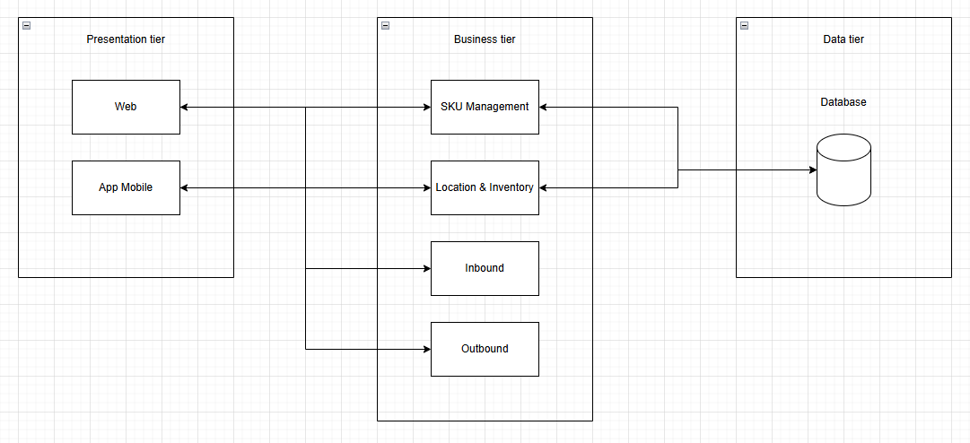

2.2. Sơ đồ use case
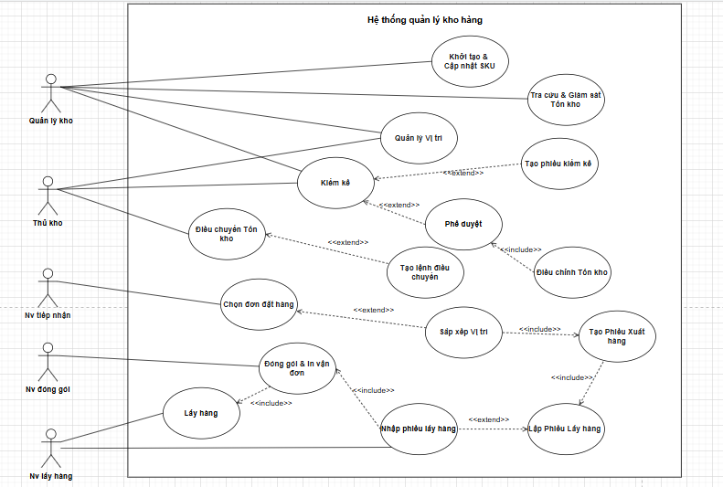

2.3. MÔ TẢ NGHIỆP VỤ CHI TIẾT

a. Phân hệ Quản lý Danh mục Hàng hóa (SKU Management)
Người thực hiện: Quản lý Kho/Admin.
a.1. Khởi tạo & Cập nhật SKU (Stock Keeping Unit):
- Hệ thống cho phép tạo Hồ sơ Hàng hóa mới.
- Thông tin cần lưu trữ bao gồm: Mã SKU (duy nhất), Tên Hàng hóa, Đơn vị tính, Trọng lượng/Kích thước, Loại Hàng hóa (VD: Hàng tươi sống, Linh kiện, Vật tư), và Mức Tồn kho An toàn (Safety Stock Level).
- Đối với các mặt hàng cần kiểm soát, hệ thống phải cho phép khai báo Yêu cầu theo dõi Lô/Hạn sử dụng (Batch/Expiry Tracking Required).
a.2. Tra cứu & Giám sát Tồn kho:
- Người dùng có thể tìm kiếm hàng hóa theo Mã SKU hoặc Tên.
- Kết quả hiển thị tổng số lượng tồn kho hiện tại, số lượng khả dụng (Available Stock), và trạng thái cảnh báo (Nếu tồn kho < Mức Tồn kho An toàn).
- Tra cứu chi tiết phải hiển thị vị trí cụ thể trong kho của từng lô hàng, số lượng tại vị trí đó.

b. Phân hệ Quản lý Vị trí & Kiểm kê (Location & Inventory)
Người thực hiện: Thủ kho/Quản lý Kho.
b.1. Quản lý Vị trí (Location):
- Cho phép tạo và quản lý cấu trúc kho theo cấp: Khu vực (Zone) > Kệ (Rack) > Ô/Vị trí (Bin).
- Mỗi Vị trí phải có Mã duy nhất (Location ID), và thuộc tính về Sức chứa tối đa (Capacity) (theo số lượng, trọng lượng hoặc thể tích).
b.2. Điều chuyển Tồn kho (Stock Transfer):
- Cho phép thủ kho tạo lệnh điều chuyển hàng hóa giữa các vị trí trong kho.
- Yêu cầu quét Mã SKU và Mã Vị trí Cũ/Mới để xác nhận, đảm bảo số liệu tồn kho theo vị trí luôn chính xác theo thời gian thực.
b.3. Kiểm kê (Cycle Count/Stocktaking):
- Cho phép khởi tạo một Phiếu Kiểm kê (cho toàn bộ kho, theo Khu vực, hoặc theo SKU cụ thể).
- Thủ kho nhập số lượng thực tế đếm được.
- Hệ thống tự động tính toán chênh lệch và tạo ra một bản ghi Điều chỉnh Tồn kho (Inventory Adjustment) để Quản lý Kho phê duyệt.

c. Phân hệ Quản lý Quy trình Nhập hàng (Inbound Management)
Người thực hiện: Nhân viên Tiếp nhận (Receiver).
c.1. Tiếp nhận Hàng hóa (Receiving):
- Quy trình bắt đầu bằng việc chọn Đơn Đặt hàng (Purchase Order – PO) đã được tạo từ trước.
- Khi hàng về, nhân viên Tiếp nhận dùng thiết bị di động quét Mã SKU hoặc mã vạch của nhà cung cấp.
- Nhập số lượng thực nhận, và ghi nhận Số Lô (Lot/Batch Number) và Ngày Hết hạn (Expiry Date) (nếu có).
- Hệ thống cảnh báo nếu số lượng thực nhận khác với số lượng trên PO. Lô hàng được tiếp nhận chuyển sang trạng thái "Chờ Sắp xếp".
c.2. Sắp xếp Vị trí (Putaway):
- Sau khi nhận hàng, hệ thống tự động Đề xuất Vị trí lưu trữ tối ưu dựa trên:
  - Sức chứa còn trống của vị trí.
  - Đặc tính của SKU (VD: Hàng lạnh phải vào Khu vực A).

- Nhân viên sắp xếp đến vị trí đề xuất, quét Mã Vị trí để xác nhận.
- Lô hàng được cập nhật trạng thái thành "Đang Tồn kho" tại Vị trí cụ thể.

d. Phân hệ Quản lý Quy trình Xuất hàng (Outbound Management)
Người thực hiện: Nhân viên Lấy hàng (Picker), Nhân viên Đóng gói (Packer).
d.1. Tạo Phiếu Xuất hàng (Sales Order/Shipment):
- Hệ thống tiếp nhận Đơn Đặt hàng Khách hàng (Sales Order – SO).
- Tự động kiểm tra tồn kho khả dụng để đáp ứng đơn hàng.
- SO được chuyển thành trạng thái "Chờ Lấy hàng".
d.2. Lập Phiếu Lấy hàng (Picking List Generation):
- Hệ thống tự động tạo Phiếu Lấy hàng (Picking List) cho nhân viên Lấy hàng.
- Phiếu Lấy hàng phải chỉ định SKU, Số lượng, và Vị trí cụ thể cần lấy hàng, tuân theo quy tắc:
  - Ưu tiên 1: Lấy lô hàng có Ngày Hết hạn sớm nhất (FEFO – First Expired, First Out).
  - Ưu tiên 2: Nếu không có Hạn sử dụng, áp dụng FIFO (First In, First Out).
  - Tối ưu hóa: Sắp xếp thứ tự lấy hàng theo lộ trình đi ngắn nhất trong kho.

d.3. Lấy hàng & Đóng gói (Picking & Packing):
- Nhân viên Lấy hàng dùng thiết bị di động di chuyển theo lộ trình.
- Thực hiện quét Mã Vị trí và Mã SKU/Lô hàng để xác nhận đã lấy đúng.
- Sau khi lấy đủ, hàng hóa được chuyển đến khu vực Đóng gói. Nhân viên Đóng gói kiểm tra lại, in Vận đơn (Shipping Label).
- Hệ thống cập nhật tồn kho theo thời gian thực và trạng thái đơn hàng thành "Đã Vận chuyển".

PHẦN 2. THIẾT KẾ CẤU TRÚC DỮ LIỆU VÀ HƯỚNG ĐỐI TƯỢNG

ERD:

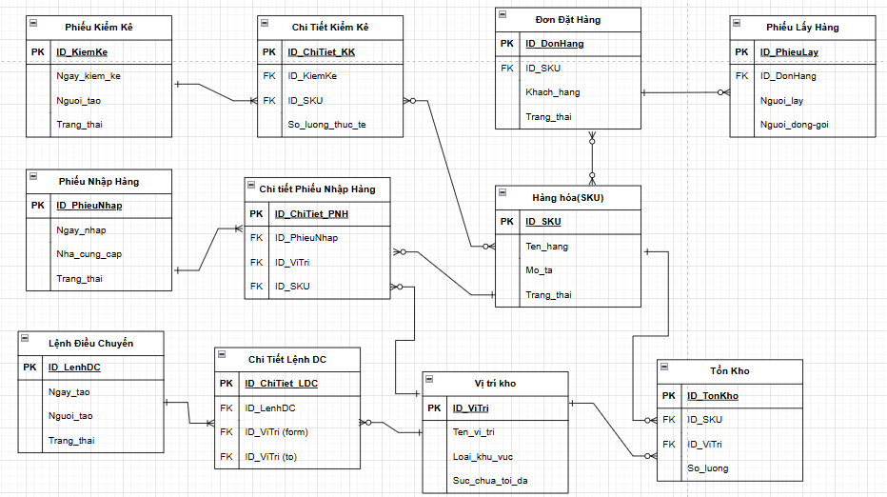

BIỂU ĐỒ LỚP:

PHẦN 3. THIẾT KẾ HÀNH VI CHI TIẾT

ĐẶC TẢ USE CASE:
UC-01 – Khởi tạo & Cập nhật SKU
Actor: Quản lý kho
Mô tả: Cho phép người dùng tạo mới hoặc cập nhật hồ sơ hàng hóa (SKU) trong hệ thống.
Điều kiện tiên quyết:
- Người dùng đã đăng nhập.
- Có quyền quản lý danh mục hàng hóa.
Luồng chính:
- Người dùng chọn chức năng Khởi tạo & Cập nhật SKU.
- Nhập thông tin hàng hóa: Mã SKU, Tên hàng hóa, Đơn vị tính, Trọng lượng/Kích thước, Loại hàng hóa, Mức tồn kho an toàn.
- (Tùy chọn) Chọn “Theo dõi Lô/Hạn sử dụng”.
- Hệ thống kiểm tra Mã SKU có trùng không.
- Nếu hợp lệ, hệ thống lưu hồ sơ mới hoặc cập nhật dữ liệu hiện có.
- Hiển thị thông báo “Lưu thành công”.
Luồng sự kiện thay thế:
- A1: Mã SKU đã tồn tại -> Hệ thống hiển thị cảnh báo “Mã SKU bị trùng”, yêu cầu nhập lại.
- A2: Thiếu thông tin bắt buộc -> Hệ thống báo lỗi và yêu cầu người dùng nhập đầy đủ.
- A3: Lỗi kết nối CSDL -> Hệ thống hiển thị thông báo “Không thể lưu dữ liệu, vui lòng thử lại”.

UC-02 – Tra cứu & Giám sát Tồn kho
Actor: Quản lý kho
Mô tả: Cho phép tra cứu hàng hóa và giám sát số lượng tồn kho thực tế và khả dụng.
Điều kiện tiên quyết:
- Người dùng đã đăng nhập.
Luồng chính:
- Nhập Mã SKU hoặc Tên hàng để tra cứu.
- Hệ thống tìm kiếm thông tin hàng hóa.
- Hiển thị kết quả gồm:
  - Số lượng tồn hiện tại
  - Số lượng khả dụng
  - Trạng thái cảnh báo (nếu tồn < mức an toàn)
- Người dùng có thể xem chi tiết vị trí lưu trữ theo lô.
Luồng sự kiện thay thế:
- A1: Không tìm thấy SKU -> Hiển thị thông báo “Không tồn tại hàng hóa”.
- A2: Lỗi kết nối hệ thống -> Hiển thị thông báo “Không thể truy xuất dữ liệu”.

UC-03 – Quản lý Vị trí
Actor: Thủ kho / Quản lý kho
Mô tả: Tạo và quản lý cấu trúc kho theo cấp độ Khu vực – Kệ – Ô/Vị trí.
Điều kiện tiên quyết:
- Người dùng có quyền cấu hình vị trí kho.
Luồng chính:
- Mở chức năng Quản lý Vị trí.
- Tạo mới hoặc chỉnh sửa vị trí: nhập Mã vị trí, Khu vực, Sức chứa tối đa, Đơn vị đo.
- Hệ thống lưu thông tin cấu trúc kho.
Luồng sự kiện thay thế:
- A1: Mã vị trí đã tồn tại -> Hiển thị cảnh báo “Mã vị trí trùng”.
- A2: Thiếu thông tin bắt buộc -> Hiển thị yêu cầu nhập đầy đủ.
- A3: Người dùng không có quyền -> Hệ thống từ chối thao tác.

UC-04 – Điều chuyển Tồn kho
Actor: Thủ kho
Mô tả: Thực hiện điều chuyển hàng hóa giữa các vị trí trong kho.
Điều kiện tiên quyết:
- SKU và vị trí tồn tại.
- Có đủ hàng tại vị trí cũ.
Luồng chính:
- Chọn chức năng Điều chuyển Tồn kho.
- Nhập Mã SKU, Mã vị trí cũ, Mã vị trí mới, và Số lượng cần chuyển.
- Hệ thống kiểm tra tồn kho tại vị trí cũ.
- Nếu hợp lệ, hệ thống tạo Lệnh điều chuyển và cập nhật tồn kho hai vị trí.
- Hiển thị thông báo thành công.
Luồng sự kiện thay thế:
- A1: Số lượng chuyển vượt quá tồn kho -> Hiển thị lỗi “Không đủ hàng để điều chuyển”.
- A2: Mã vị trí không tồn tại -> Hiển thị cảnh báo và yêu cầu nhập lại.
- A3: Lỗi ghi dữ liệu -> Hệ thống yêu cầu thao tác lại.

UC-05 – Kiểm kê
Actor: Thủ kho / Quản lý kho
Mô tả: Thực hiện kiểm kê định kỳ, đối chiếu số liệu thực tế và hệ thống.
Điều kiện tiên quyết:
- Có quyền kiểm kê.
- Dữ liệu SKU và vị trí đã tồn tại.
Luồng chính:
- Khởi tạo Phiếu Kiểm kê (toàn kho / khu vực / SKU cụ thể).
- Nhập số lượng thực tế đếm được.
- Hệ thống so sánh với số lượng trong hệ thống.
- Tính chênh lệch, tự động tạo Bản ghi Điều chỉnh Tồn kho.
- Gửi cho Quản lý kho phê duyệt.
Luồng sự kiện thay thế:
- A1: Dữ liệu nhập sai định dạng -> Hiển thị cảnh báo.
- A2: Không có quyền phê duyệt -> Chỉ được tạo phiếu, không thể xác nhận.
- A3: Hệ thống không truy xuất được dữ liệu tồn -> Hiển thị thông báo lỗi.

UC-06 – Tiếp nhận Hàng hóa
Actor: Nhân viên tiếp nhận
Mô tả: Tiếp nhận hàng theo Đơn Đặt hàng (PO) từ nhà cung cấp.
Điều kiện tiên quyết:
- Đơn đặt hàng (PO) đã được tạo.
- Hàng hóa đã đến kho.
Luồng chính:
- Chọn Đơn Đặt hàng cần tiếp nhận.
- Quét mã SKU hoặc mã vạch nhà cung cấp.
- Nhập số lượng thực nhận, Số lô, Ngày hết hạn (nếu có).
- Hệ thống so sánh với số lượng trên PO.
- Nếu hợp lệ, cập nhật trạng thái hàng hóa sang “Chờ sắp xếp”.
Luồng sự kiện thay thế:
- A1: Số lượng thực nhận > PO -> Hiển thị cảnh báo “Vượt số lượng đơn hàng”.
- A2: SKU không khớp với PO -> Hiển thị lỗi và yêu cầu kiểm tra lại.
- A3: Mất kết nối thiết bị quét -> Cho phép nhập tay.

UC-07 – Sắp xếp Vị trí (Putaway)
Actor: Nhân viên tiếp nhận
Mô tả: Sắp xếp hàng đã nhận vào vị trí lưu trữ tối ưu.
Điều kiện tiên quyết:
- Hàng ở trạng thái “Chờ sắp xếp”.
Luồng chính:
- Hệ thống đề xuất vị trí lưu trữ tối ưu dựa trên sức chứa và đặc tính SKU.
- Nhân viên quét mã vị trí xác nhận.
- Hệ thống ghi nhận vị trí thực tế và chuyển trạng thái hàng sang “Đang tồn kho”.
Luồng sự kiện thay thế:
- A1: Vị trí được chọn đã đầy -> Hệ thống đề xuất vị trí khác.
- A2: Quét mã vị trí lỗi -> Cho phép nhập thủ công.
- A3: Hệ thống không tìm thấy vị trí phù hợp -> Cảnh báo “Hết chỗ trống”.

UC-08 – Tạo Phiếu Xuất hàng
Actor: Hệ thống
Mô tả: Tạo Phiếu Xuất hàng dựa trên Đơn bán hàng (SO).
Điều kiện tiên quyết:
- Đơn bán hàng (SO) đã được duyệt.
- Có tồn kho khả dụng.
Luồng chính:
- Hệ thống nhận Đơn bán hàng (SO).
- Kiểm tra tồn kho khả dụng.
- Nếu đủ, chuyển trạng thái đơn hàng thành “Chờ lấy hàng”.
- Tạo Phiếu Xuất hàng tương ứng.
Luồng sự kiện thay thế:
- A1: Không đủ hàng tồn -> Đơn hàng chuyển sang trạng thái “Chờ bổ sung”.
- A2: SKU trong SO không tồn tại -> Hệ thống báo lỗi “SKU không hợp lệ”.
- A3: Lỗi ghi phiếu -> Gửi thông báo đến Quản lý kho để xử lý thủ công.
UC-09 – Lập Phiếu Lấy hàng
Actor: Hệ thống
Mô tả: Tạo danh sách hướng dẫn lấy hàng theo đơn hàng.
Điều kiện tiên quyết:
- Phiếu Xuất hàng đã được tạo.
Luồng chính:
- Hệ thống tự động tạo Phiếu Lấy hàng.
- Phiếu bao gồm: SKU, Số lượng, Vị trí lưu trữ.
- Sắp xếp thứ tự ưu tiên:
  - FEFO (First Expired, First Out).
  - FIFO nếu không có hạn sử dụng.
  - Lộ trình lấy hàng tối ưu nhất.
- Giao phiếu cho nhân viên lấy hàng.
Luồng sự kiện thay thế:
- A1: Dữ liệu tồn kho không đồng bộ -> Hệ thống cảnh báo và chờ cập nhật lại.
- A2: Không tìm thấy vị trí SKU -> Đánh dấu SKU cần kiểm tra lại.
UC-10 – Lấy hàng & Đóng gói
Actor: Nhân viên lấy hàng, Nhân viên đóng gói
Mô tả: Lấy hàng theo Phiếu Lấy hàng và thực hiện đóng gói, in vận đơn.
Điều kiện tiên quyết:
- Phiếu Lấy hàng hợp lệ.
Luồng chính:
- Nhân viên Lấy hàng nhận Phiếu Lấy hàng từ hệ thống.
- Nhân viên Lấy hàng quét mã SKU/mã vạch.
- Hệ thống truy vấn thông tin hàng hóa từ Database.
- Database trả kết quả cho Hệ thống.
- Hệ thống gửi thông báo thông tin hàng về cho Nhân viên Lấy hàng.
- (Lặp lại quét SKU => truy vấn =>trả thông tin cho đến khi hoàn tất).
- Nhân viên Lấy hàng gửi “Xác nhận lấy hàng” cho hệ thống.
- Hệ thống gửi “Yêu cầu đóng gói” cho Nhân viên Đóng gói.
- Nhân viên Đóng gói thực hiện đóng gói và in vận đơn.
- Nhân viên Đóng gói gửi “Đóng gói hoàn tất”.
- Hệ thống cập nhật trạng thái đơn hàng thành Đã vận chuyển.
Luồng thay thế
A1 - Quét mã lỗi
- Máy quét không đọc được mã → Hệ thống báo lỗi → Cho phép nhập thủ công.
A2 - Thiếu thông tin hàng
- Database không trả dữ liệu hoặc SKU không hợp lệ → Hệ thống thông báo lỗi → Nhân viên báo quản lý.
A3 - Lỗi in vận đơn
- In vận đơn thất bại → Hệ thống cho phép “In lại”.

BIỂU ĐỒ TUẦN TỰ:
- UC Tiếp nhận đơn hàng:
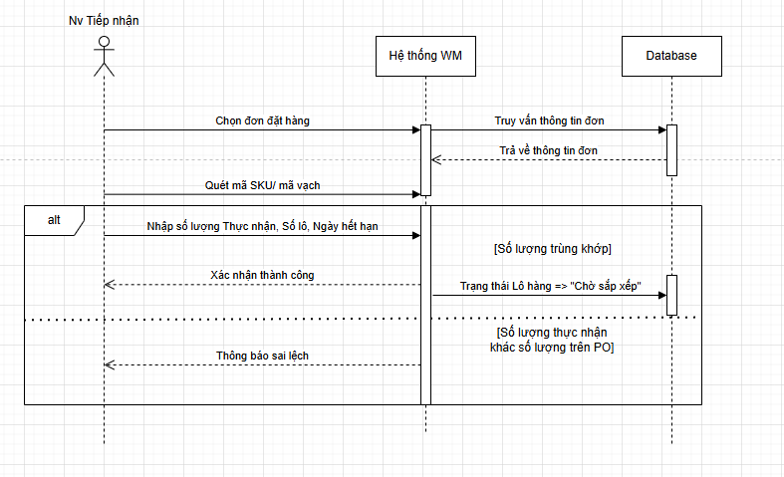

- UC Lấy hàng & Đóng gói:
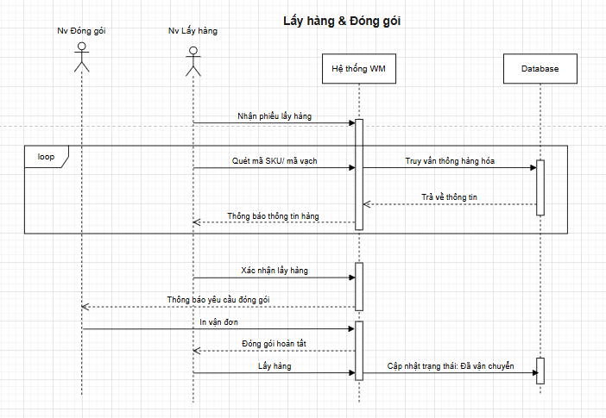

- UC Kiểm kê:
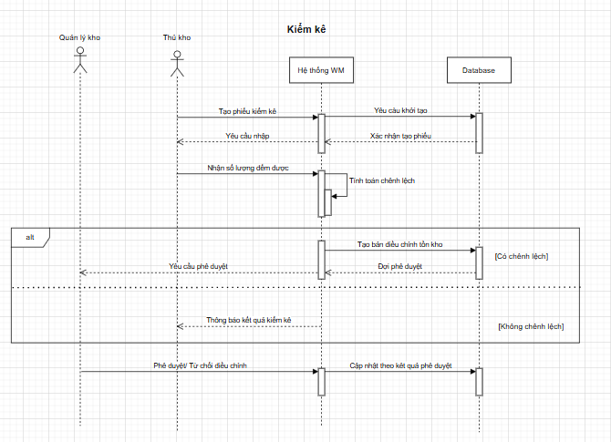
- UC Điều chuyển tồn kho:
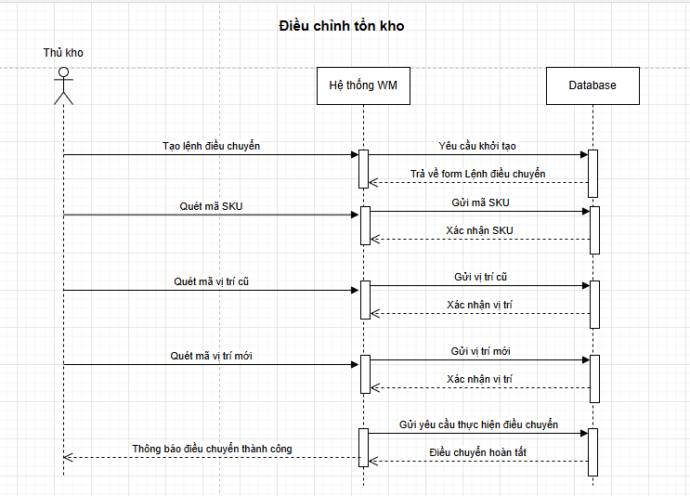

PHẦN 4: THIẾT KẾ GIAO DIỆN VÀ YÊU CẦU PHI CHỨC NĂNG

Wireframe
7. 1. Khởi tạo và cập nhật SKU
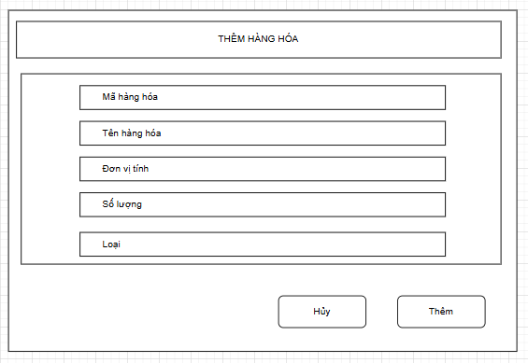
7.2. Tra cứu & Giám sát Tồn kho
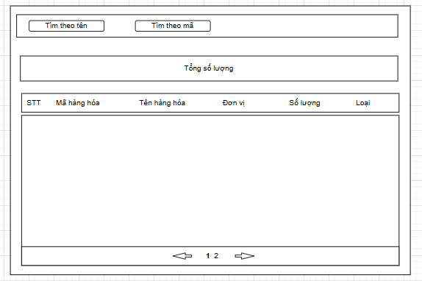
7.3. Quản lý vị trí
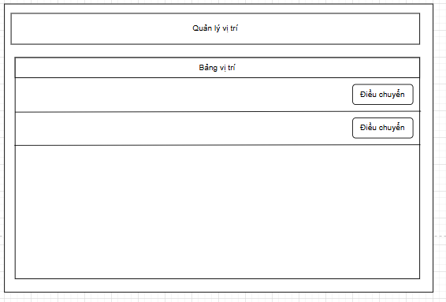
7.4. Điều chuyển tồn kho
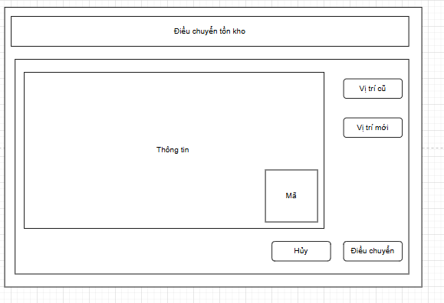
7.5. Kiểm kê
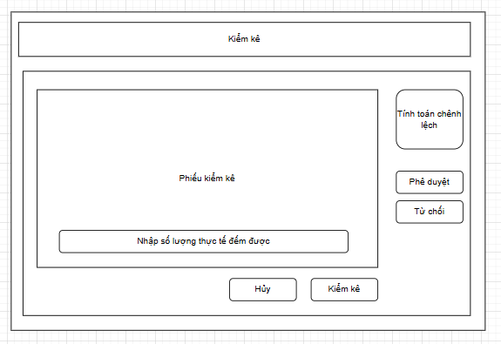
7.6. Tiếp nhận hàng hóa
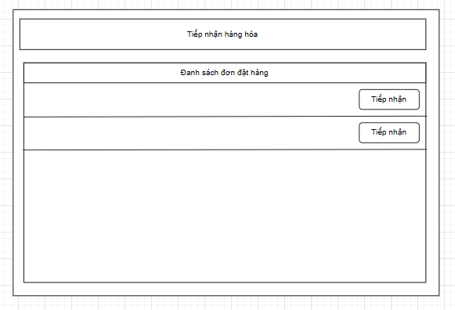
7.7. Sắp xếp vị trí
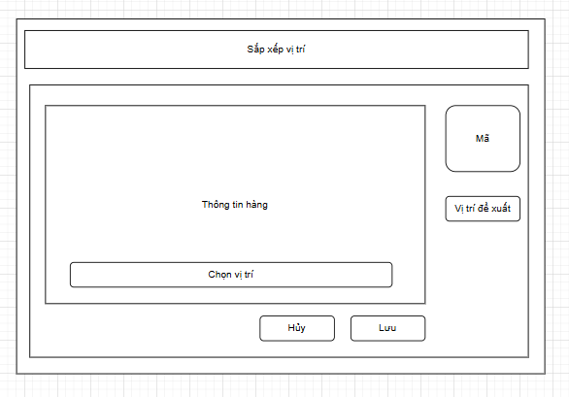
7.8. Nhập phiếu lấy hàng
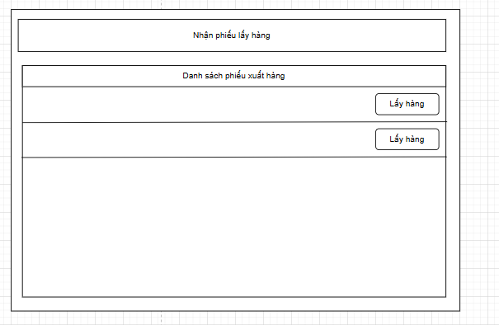

Figma
https://www.figma.com/design/lbbDUjyV67zabPmF1Z1GnI/Untitled?node-id=912-649&t=FwUuVek2XaNOFYHq-1

Yêu cầu Phi chức năng và Ràng buộc
- Hiệu năng: Giao diện tạo Phiếu Lấy hàng và cập nhật tồn kho sau khi xuất/nhập phải thực hiện xong trong vòng dưới 3 giây.
- Bảo mật & Phân quyền:
  - Chỉ Quản lý Kho mới được phép phê duyệt các bản ghi Điều chỉnh Tồn kho.
  - Nhân viên Lấy hàng chỉ có quyền xem và thực hiện các nhiệm vụ được giao trên Phiếu Lấy hàng.
- Khả năng mở rộng: Hệ thống phải có khả năng tích hợp với các hệ thống ERP (Enterprise Resource Planning) hoặc kế toán khác thông qua API.
- Ràng buộc:
  - Không cho phép tồn kho âm (tồn kho thực tế không được phép < 0).
  - Phải đảm bảo tuân thủ nguyên tắc FEFO/FIFO trong việc đề xuất vị trí lấy hàng.
  - Mọi giao dịch Nhập/Xuất hàng phải được gắn với một Số Lô hoặc Phiếu Nhập/Xuất cụ thể để đảm bảo tính truy vết.

